总复习参考答案：

- A
- （2）、（3）、（5）
- ,
- B
- 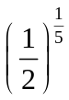，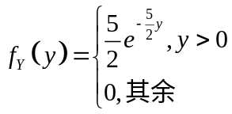
- B
- 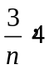
- （1，1），
- AB时，P(AB)=0.6；P(A∪B)=1时，P(AB)=0.4
- 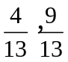
- (1)
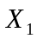 | 0 | 1
概率 | 0.65 | 0.35

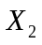 | 0 | 1 | 2
概率 | 0.4 | 0.25 | 0.35
(2)
 | 0 | 1 | 2
概率 | 0.25 | 0.4 | 0.35
(3)
Z | 0 | 1 | 2
0 | 0.25 | 0.10 | 0.30
1 | 0 | 0.3 | 0.05

(4)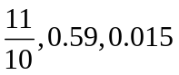

12、（1）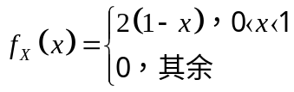，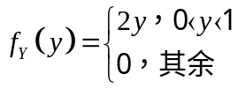
（2）（3）不独立 （4）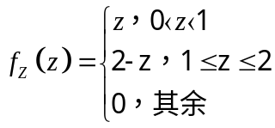
13、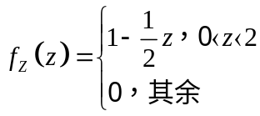， （2）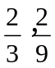
14、847
15、0.9756，不相信
16、（1）0.1, (2 ) 0.75
17、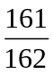
18、（1）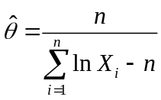；（2）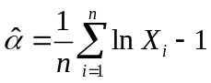，（3）是
19、2
20、[438.54, 481.46]; [20.6350, 54.7682].

